Лабораторная работа No11
Автоматический подбор размеров и позиции. Генерация случайной
кривой. Общая программа определения размеров и вычерчивания
Цель работы:
1. Изучить теоретические основы автоматического подбора размеров и позиций для отображения окна на область вывода.
2. Получить навыки программной реализации автоматического подбора размеров и позиции для построения изображений.
Контрольные вопросы
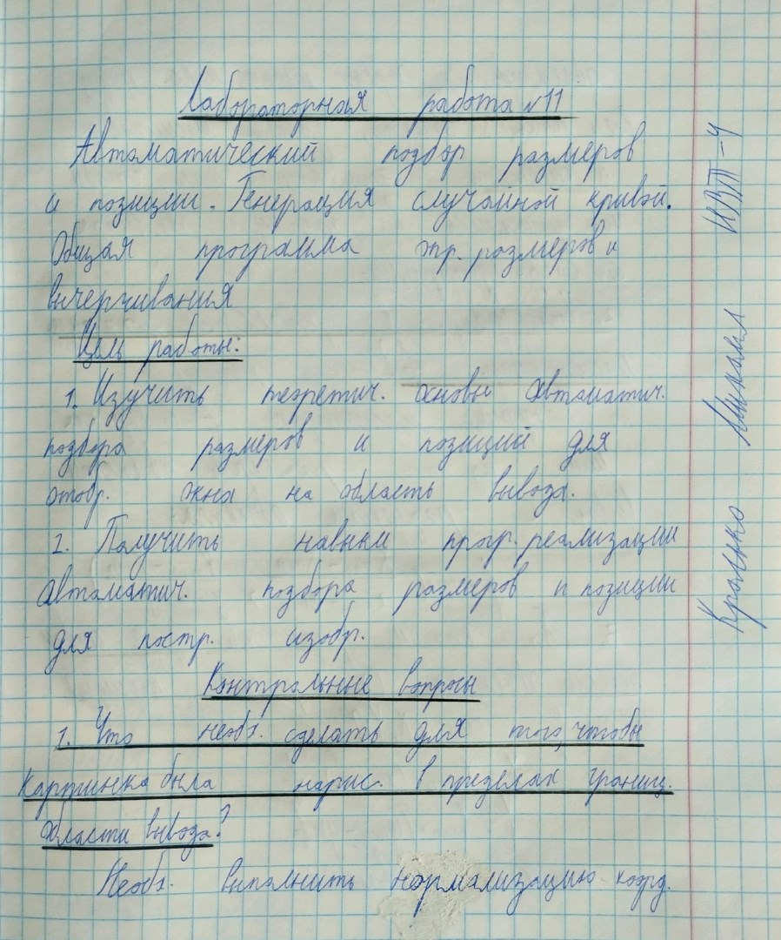
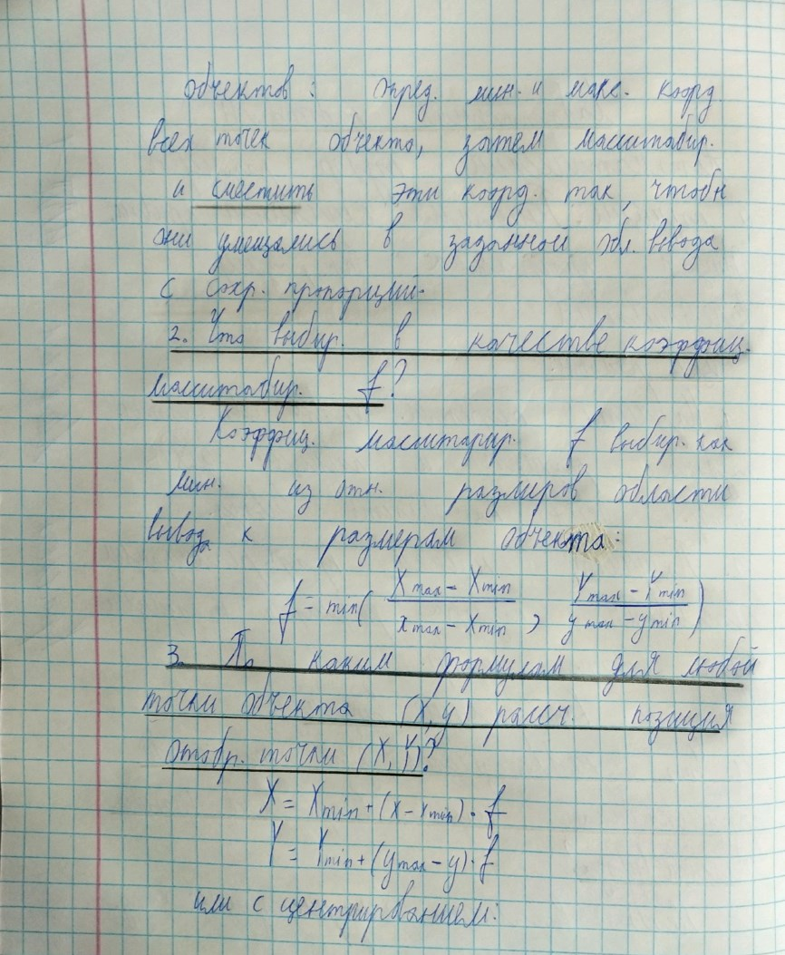
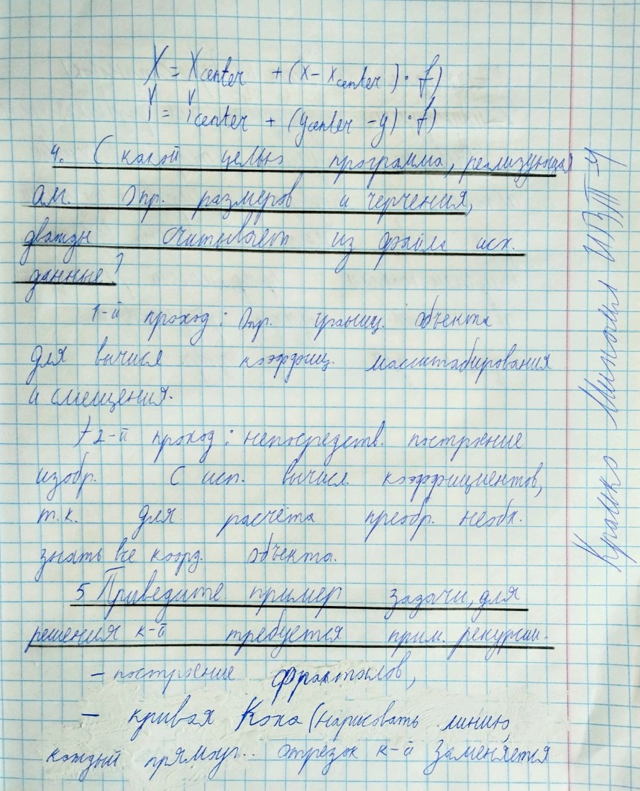
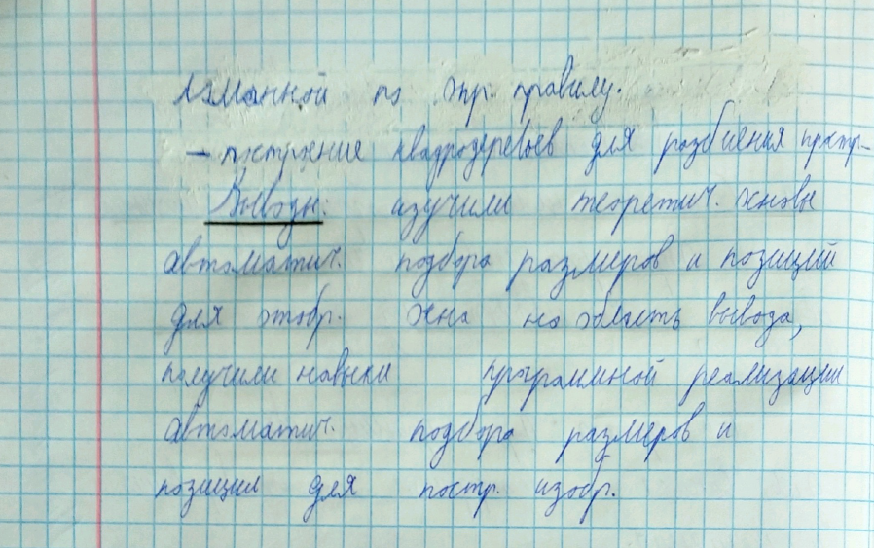
Ход работы
Вариант 5
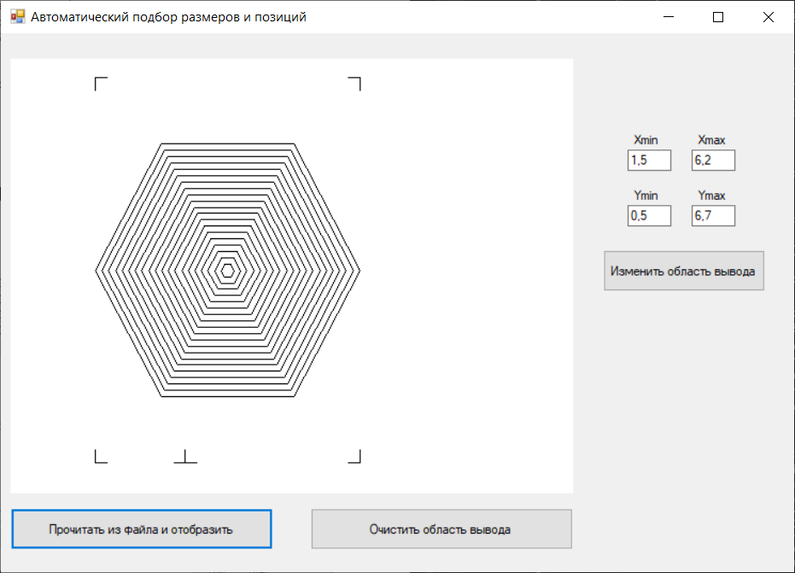
Код программы для создания Scratch файла:
using System;
using System.Collections.Generic;
using System.ComponentModel;
using System.Data;
using System.Drawing;
using System.IO;
using System.Linq;
using System.Text;
using System.Threading.Tasks;
using System.Windows.Forms;

namespace КГ_ЛР11_Красько_ИВТ_4_2курс
{
public partial class Form : System.Windows.Forms.Form
{
struct Simple
{ public double xx; public double yy; public int ii; };
Simple s;
FileInfo my_file = new FileInfo("SCRATCH");
BinaryWriter fw;
Random rnd;
int first = 1, phi = 0, alpha = 0;
public Form()
{
InitializeComponent();
}

/* Создание файла Scratch и открытие его на запись */
void pfopen()
{
fw = new BinaryWriter(my_file.Open(FileMode.Create,
FileAccess.Write));

}
/* Запись в файл точки с флагом перемещения */
void pmove(double x, double y)
{
s.xx = x; s.yy = y; s.ii = 0;
fw.Write(s.xx); fw.Write(s.yy); fw.Write(s.ii);
}

/* Запись в файл точки с флагом рисования */
void pdraw(double x, double y)
{
s.xx = x; s.yy = y; s.ii = 1;
fw.Write(s.xx); fw.Write(s.yy); fw.Write(s.ii);
}
/* Закрытие файла */
void pfclose()
{
fw.Close();
}
/* Функция, возвращающая новое направление кривой */
double direction()
{
if (first == 1) { first = 0; rnd = new Random(); }
alpha += rnd.Next(10000) % 13 - 6;
if (Math.Abs(alpha) > 15) alpha = 0;
phi += alpha;
return ((double)phi * Math.PI / 180.0);
}
/* Главная функция генерации 20 вложенных шестиугольников */
void curvgen()
{
pfopen();
int numHexagons = 20;
double centerX = 0.0, centerY = 0.0;

for (int i = 1; i <= numHexagons; i++)
{
double radius = i;

double[][] vertices = new double[6][];
for (int k = 0; k < 6; k++)
{
double angle = 2.0 * Math.PI * k / 6.0;
double x = centerX + radius * Math.Cos(angle);
double y = centerY + radius * Math.Sin(angle);
vertices[k] = new double[] { x, y };
}

//Идём к 1-й вершине
pmove(vertices[0][0], vertices[0][1]);
//Рисуем линии к остальным вершинам
for (int k = 1; k < 6; k++)
{
pdraw(vertices[k][0], vertices[k][1]);
}
//Последняя линия
pdraw(vertices[0][0], vertices[0][1]);
}
pfclose();
}
/* Вызов функции генерации случайной кривой */
private void buttonGenerate_Click(object sender, EventArgs e)
{
curvgen();
MessageBox.Show("20 Шестиугольников сгенерированы в файл Scratch");
}
}
}
Код программы для вывода Scratch файла на экран:
using System;
using System.Collections.Generic;
using System.ComponentModel;
using System.Data;
using System.Drawing;
using System.IO;
using System.Linq;
using System.Text;
using System.Threading.Tasks;
using System.Windows.Forms;
using static System.Windows.Forms.VisualStyles.VisualStyleElement;

namespace КГ_ЛР11_2_Красько_ИВТ_4_2курс
{
public partial class Form : System.Windows.Forms.Form
{
struct Simple
{
public double xx; public double yy; public int ii;
};

Simple s;
FileInfo my_file = new FileInfo("SCRATCH");
BinaryReader fr;
double x, y, xmin, xmax, ymin, ymax;
double X, Y, Xmin, Xmax, Ymin, Ymax;

private void buttonClear_Click(object sender, EventArgs e)
{
dc.Clear(Color.White);
}

private void buttonAdjustBorders_Click(object sender, EventArgs e)
{
Xmin = Convert.ToDouble(textBoxXmin.Text);
Ymin = Convert.ToDouble(textBoxYmin.Text);
Xmax = Convert.ToDouble(textBoxXmax.Text);
Ymax = Convert.ToDouble(textBoxYmax.Text);
MessageBox.Show("Координаты области вывода изменены");
}

private void buttonReadAndDisplay_Click(object sender, EventArgs e)
{
double Xold = 0, Yold = 0;
/* Первый проход для определения границ окна xmin, ymin,
xmax, ymax */
fr = new BinaryReader(my_file.Open(FileMode.Open,
FileAccess.Read));
while (fr.BaseStream.Position < fr.BaseStream.Length)
{
s.xx = fr.ReadDouble(); s.yy = fr.ReadDouble();
s.ii = fr.ReadInt32();
x = s.xx; y = s.yy;
if (x < xmin) xmin = x;
if (x > xmax) xmax = x;
if (y < ymin) ymin = y;
if (y > ymax) ymax = y;
}
fr.Close();
/* Вызов функции отображения границ области вывода */
initViewPort(Xmin, Ymin, Xmax, Ymax);
/* Получение коэффициентов формулы перевода мировых
координат в экранные */
fx = (Xmax - Xmin) / (xmax - xmin);
fy = (Ymax - Ymin) / (ymax - ymin);
f = (fx < fy ? fx : fy);
xC = 0.5 * (xmin + xmax); yC = 0.5 * (ymin + ymax);
XC = 0.5 * (Xmin + Xmax); YC = 0.5 * (Ymin + Ymax);
c1 = XC - f * xC; c2 = YC - f * yC;
/* Второй проход для вычерчивания */
fr = new BinaryReader(my_file.Open(FileMode.Open,
FileAccess.Read));
while (fr.BaseStream.Position < fr.BaseStream.Length)
{
s.xx = fr.ReadDouble(); s.yy = fr.ReadDouble();
s.ii = fr.ReadInt32();
x = s.xx; y = s.yy;
X = f * x + c1; Y = f * y + c2;
if (s.ii == 1) { Draw(Xold, Yold, X, Y); }
Xold = X; Yold = Y;
}
fr.Close();
}

double fx, fy, f, xC, yC, XC, YC, c1, c2;
Graphics dc; Pen p;

public Form()
{
InitializeComponent();
/* Задание границ области вывода по умолчанию */
Xmin = 0.2; Xmax = 8.2; Ymin = 0.5; Ymax = 6.5;
textBoxXmin.Text = Xmin.ToString();
textBoxYmin.Text = Ymin.ToString();
textBoxXmax.Text = Xmax.ToString();
textBoxYmax.Text = Ymax.ToString();
dc = pictureBox.CreateGraphics();
p = new Pen(Brushes.Black, 1);
}

/* Метод преобразования вещественной координаты X в целую */
private int IX(double x)
{
double xx = x * (pictureBox.Size.Width / 10.0) + 0.5;
return (int)xx;
}
/* Метод преобразования вещественной координаты Y в целую */
private int IY(double y)
{
double yy = pictureBox.Size.Height - y *

(pictureBox.Size.Height / 7.0) + 0.5;

return (int)yy;
}
/* Функция вычерчивания линии (экран 10х7 условн. единиц) */
private void Draw(double x1, double y1, double x2, double y2)
{
Point point1 = new Point(IX(x1), IY(y1));
Point point2 = new Point(IX(x2), IY(y2));
dc.DrawLine(p, point1, point2);
}
/* Функция прорисовки меток-уголков области вывода */
private void initViewPort(double Xmin, double Ymin,
double Xmax, double Ymax)

{
Draw(Xmin, Ymin, Xmin + 0.2, Ymin);
Draw(Xmin, Ymin, Xmin, Ymin + 0.2);
Draw(Xmin, Ymax, Xmin + 0.2, Ymax);
Draw(Xmin, Ymax, Xmin, Ymax - 0.2);
Draw(Xmax, Ymin, Xmax - 0.2, Ymin);
Draw(Xmax, Ymin, Xmax, Ymin + 0.2);
Draw(Xmax, Ymax, Xmax - 0.2, Ymax);
Draw(Xmax, Ymax, Xmax, Ymax - 0.2);
Draw(Xmax / 2 - 0.2, Ymin, Xmax / 2 + 0.2, Ymin);
Draw(Xmax / 2, Ymin, Xmax / 2, Ymin + 0.2);
}
}
}
Вывод: изучили теоретические основы автоматического подбора размеров и позиций для отображения окна на область вывода, получили навыки программной реализации автоматического подбора размеров и позиции для построения изображения.

